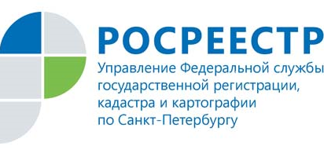
Пресс-релиз

Февраль 2020: в Петербурге договоров долевого участия меньше, ипотека выросла

Управление Росреестра по Санкт-Петербургу подвело промежуточные итоги работы за февраль 2020.

В феврале 2020 года Управление Росреестра по Санкт-Петербургу зарегистрировало 6 131 договор участия в долевом строительстве. Это на 28% меньше, чем в феврале 2019.

Общее количество договоров долевого участия, зарегистрированных
Управлением Росреестра по Санкт-Петербургу:

Количество зарегистрированных договоров участия в долевом строительстве на жилые помещения составило 4 623, что на 39% меньше аналогичного периода 2019 (7 608).
С начала 2020 года зарегистрировано 576 договоров участия в долевом строительстве, которым предусмотрена обязанность участника долевого строительства внести денежные средства на счет эскроу (за 2019 год – 791).

Ипотеки в феврале 2020 зарегистрировано 12 942, что на 22,6% больше, чем год назад (10 553) и больше, чем в среднем в месяц в 2019 году.

Общее количество регистрационных записей об ипотеке,
внесённых Управлением Росреестра по Санкт-Петербургу:

Справка.
Всего в Российской Федерации в 2019 году на 1,7% снизилось количество зарегистрированных договоров долевого участия и составило 783,1 тысячи.
Однако в Петербурге в 2019 году рост продолжался: договоров участия в долевом строительстве зарегистрировано на 11,5% больше, чем в 2018 году - 99 589.
Ипотеки в Петербурге в 2019 году зарегистрировано 139 251, что на 0,8% меньше 2018 года.

